ПИС-3, ПОИТ
Лабораторная работа 3

ASPA – приложение ASP.NET CORE
♣ – задания, требующие самостоятельного изучения (нет в лекциях)
♣Задание 1.
- Разработайте библиотеку, применив следующий шаблон
Имя решения: ASPA
Имя проекта: DAL003
Версия .NET: 7.0 или 8.0
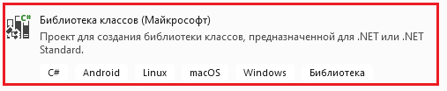
- Библиотека DAL003 должна реализовать DAL (Data Access Level) реализовав паттерн Repository для доступа к следующим данным в формате JSON.
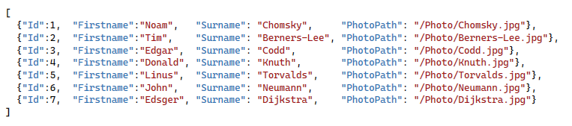
- JSON-файл ( статическое свойство Repository.JSONFileName) и фотографии, находятся в директории, имя которого задается параметром конструктора Repository. Сам директорий с файлами фотографий и JSON-файлом располагается в текущем директории приложения.
- Структура директории для хранения фотографий и json-файла приведена ниже
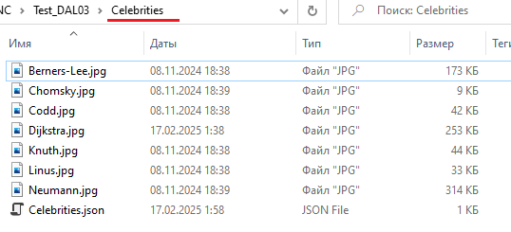
- Repository должен реализовывать следующий интерфейс
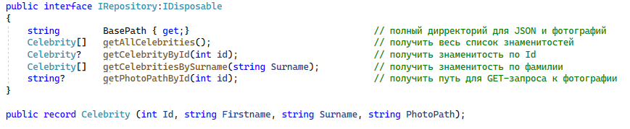
♣Задание 2.
- Разработайте консольное приложение, применив следующий шаблон
Имя решения: ASPA
Имя проекта: Test_DAL003
Версия .NET: 7.0 или 8.0
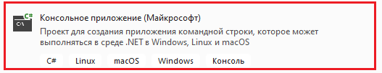
- Приложение Test_DAL003 предназначено для тестирования DAL003.
- Ниже приведён код и результат теста.
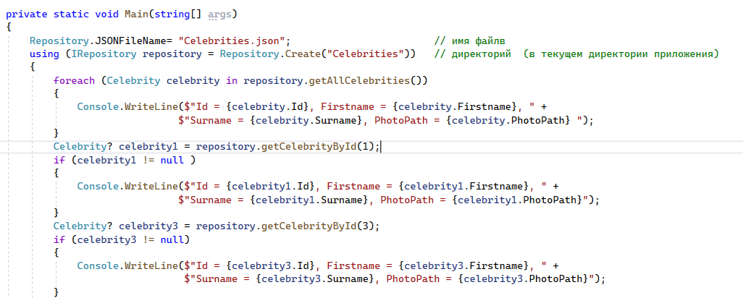
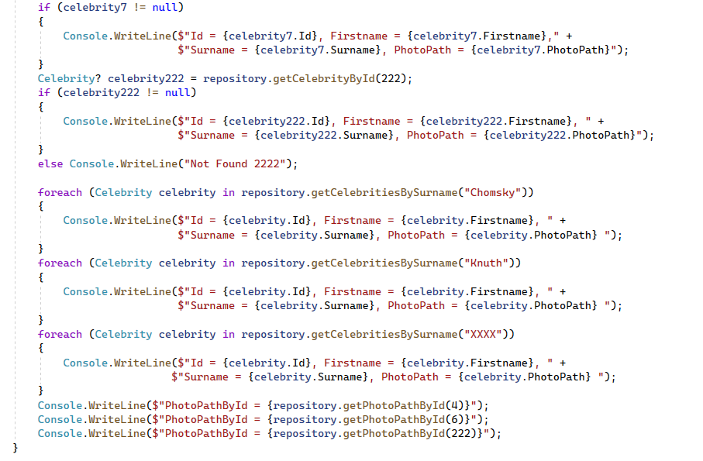
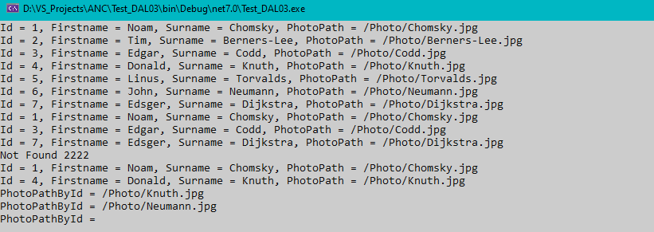
- Выполните тест Test_DAL003 и убедитесь в его успешном выполнении.
Задание 3.
- Разработайте ASPA, применив следующий шаблон.
Имя решения: ASPA
Имя проекта: ASPA003
Версия .NET: 7.0 или 8.0

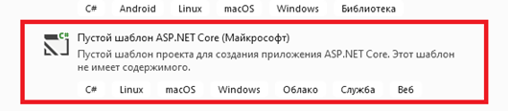
- Подключите библиотеку DAL003 к приложению ASPA003
- Фрагмент кода ASPA003 приведён ниже, исследуйте его и включите в своё приложение.
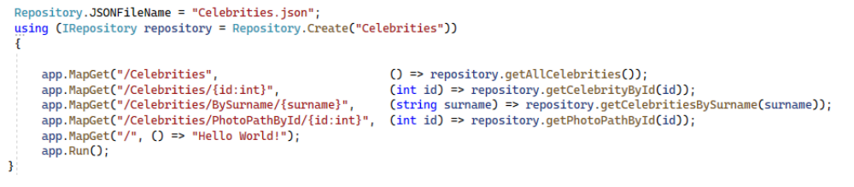

- Проверьте следующие результаты работы.
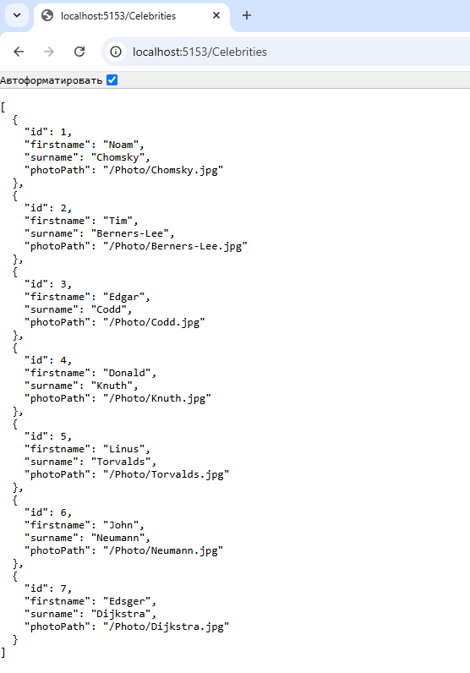

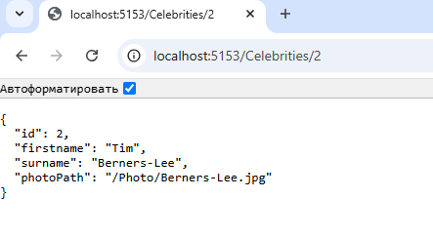
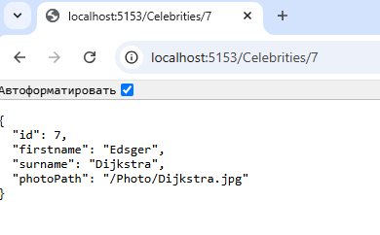
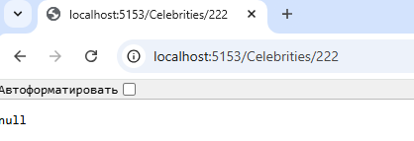
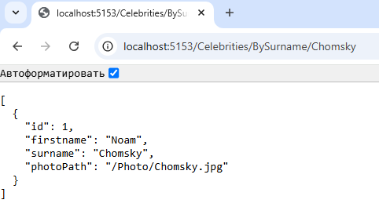
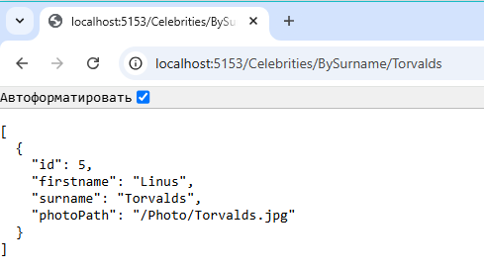

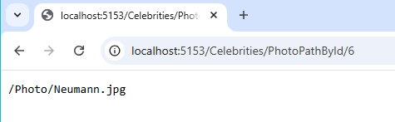
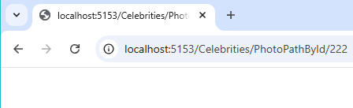

♣Задание 4.
- Внесите изменения в настройки ASPA003 (UseStaticFiles, StaticFileOptions), таким образом, чтобы файлы фотографий были доступны как статические ресурсы.
- Проверьте следующие результаты работы
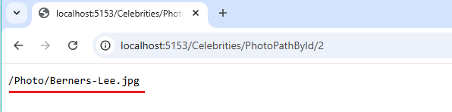

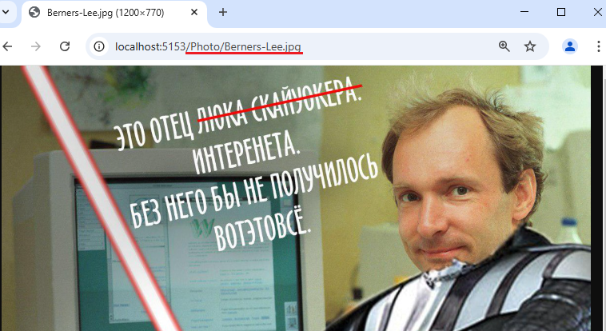
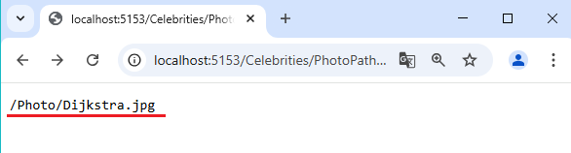
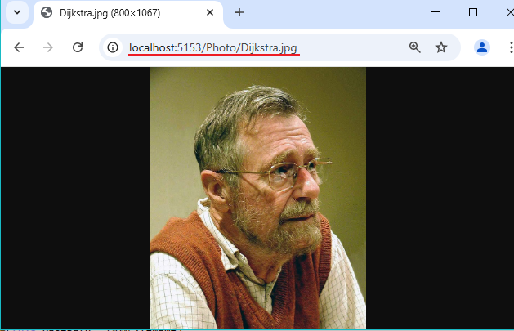

♣Задание 5.
- Внесите изменения в настройки ASPA003 (UseDirectoryBrowser, DirectoryBrowserOptions), таким образом, чтобы файлы фотографий были доступны для отображения.
- Проверьте следующие результаты работы
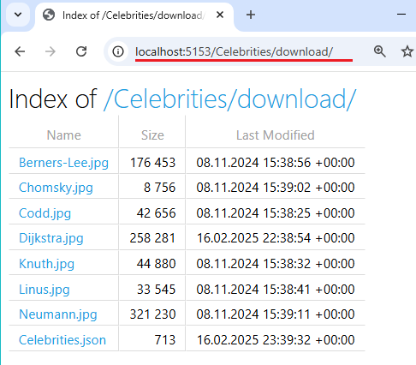
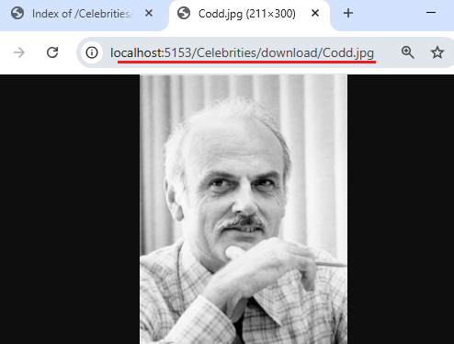

- Внесите изменения в настройки ASPA003 (UseStaticFiles, StaticFileOptions, OnPrepareResponse), таким образом, чтобы файлы фотографий были доступны скачивания.
- Проверьте следующие результаты работы
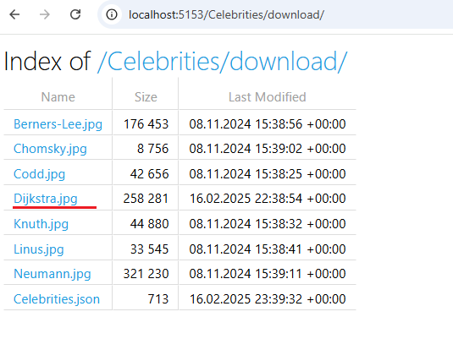
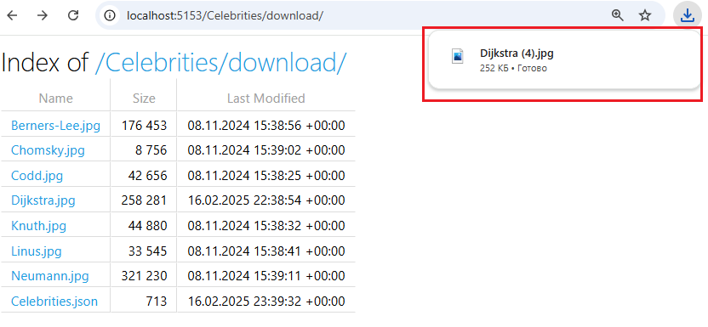

Задание 6.Ответьте на вопросы
- Поясните назначение паттерна Repository.
- Для чего в паттерне Repository применяется интерфейс IRepository?
- Для чего применяется интерфейс IDisposable?
- Поясните работу следующей конструкции языка С#
- Поясните смысл слов: сериализация и десерилизация.
- Расшифруйте аббревиатуру JSON, поясните смысл.
- ♣ Кто такой Эдсгер Дейкстра?☺

